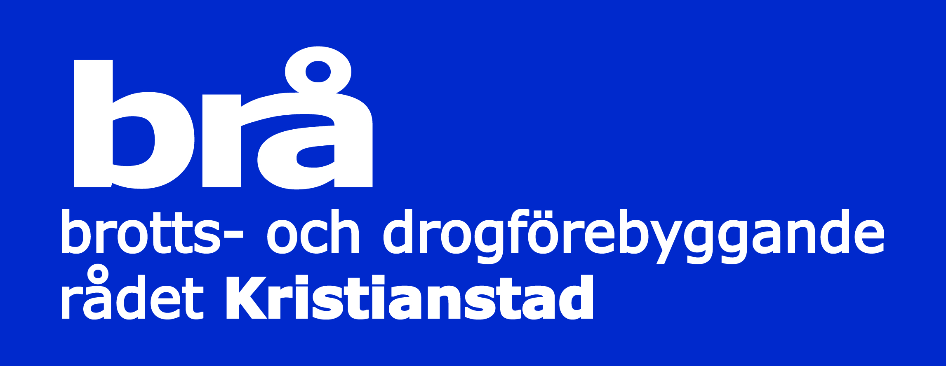

Pressmeddelande 2011-09-05

Alla Kristianstads kommuns elever i årskurs sju kommer de närmaste dagarna att få uppleva en realistisk diskoteksbrand och en trafikolycka. De får också tillfälle att diskutera och reflektera över frågor som rör säkerhet och brottslighet. För andra året arrangerar Brotts-och drogförebyggande rådet (Brå) i Kristianstad en säkerhetsmässa, i samarbete med polisen, Kristianstads kommuns räddningstjänst, kultur- och fritidsförvaltning och barn och utbildningsförvaltning, Trafikverket, NTF Skåne och Länsförsäkringar Göinge-Kristianstad.
Ett skäl till satsningen är att fånga upp ungdomar innan de hamnar i den ålder då vissa börjar ägna sig åt skadegörelse, annan brottslighet och mopedkörning av olagligt slag, med alla risker och konsekvenser det medför. Målet är också att göra eleverna medvetna om andra risker och om hur de kan agera i utsatta situationer. En nyhet för detta år är en station om faror vid järnväg, där alltför många utsätter sig för onödiga risker vid tågspår.
Arrangemanget vänder sig till kommunens omkring 850 elever i årskurs sju och äger rum på räddningstjänstens område på Ringvägen 20 i Kristianstad den 7 och 8 september. Programmet tar ungefär tre timmar, och skolorna fördelas på ett förmiddags- och ett eftermiddagspass mellan 8.45 och 14.45.
Aktiviteter som ingår i mässan är:
- Trafiksäkerhet i samband med cykel- och mopedkörning
- Brottslighet och dess konsekvenser
- Utrymningsövning vid discoteksbrand
- Information om faror vid järnväg
- Uppvisning av insatser vid en trafikolycka där polis och räddningstjänst medverkar
Medierna hälsas välkomna vid valfri tidpunkt under någon av dagarna!
För mer information:
Peter Zerpe, säkerhetschef och beredskapssamordnare, tel. 044/0733-13 50 15
Alexandra Björkhem, Brå-samordnare, tel. 0733-13 95 30 (närvarar den 7 sep)

